実験結果
NMR 実験装置(静磁場を作る電磁石、静磁場と同方向の変調磁場を作る変調コイル、試料の周りに巻かれたコイル(プローブ)、高周波発振器(7.5〜12.5 MHz)、高周波ブリッジ回路)とデジタルオシロスコープを用い、硫酸銅(CuSO₄)水溶液中の H 原子核の核磁気共鳴信号を観測した。検出は磁場変調方式であり、オシロスコープを X–Y ポジションとして X 軸に磁場に比例した信号([MOD.CONT.] 最大で振幅 1 mT)、Y 軸に吸収信号を表示し、画面上の吸収曲線の中心に対応する磁場読み値を共鳴磁場 B とした。
発振周波数 f を 8.0 MHz から 11.0 MHz まで 0.5 MHz 刻みの 7 点に設定し(手順では 12.5 MHz までの予定だったが、実験では 11.0 MHz までを測定した)、各周波数で [FIELD.ADJ.] により磁場強度を調整して H 原子核の NMR 信号を探し、共鳴磁場を記録した。結果を表1に示す。

表1 核磁気共鳴が観測された周波数と磁場
周波数 f [MHz] | 磁場 B [mT]
8.0 | 188.4
8.5 | 200.2
9.0 | 212.4
9.5 | 224.0
10.0 | 235.9
10.5 | 248.0
11.0 | 259.8

課題
以下、配布資料 [2] の課題(1)〜(3)(教科書 §4 の課題から変更されたもの)に沿って解答する。数値計算は途中で丸めずに行い、最終結果のみを有効数字 5 桁に丸めた。
課題(1) 周波数の磁場依存性 df/dB
表1の実験値について、周波数を [MHz] → [Hz](1 MHz = 1 × 10⁶ Hz)、磁場を [mT] → [T](1 mT = 1 × 10⁻³ T)に単位変換した。周波数 f を縦軸、磁場 B を横軸にとってプロットしたものを図1に示す。7 点は原点方向に向かう 1 本の直線上にほぼ完全に乗っており、共鳴条件(手書き原理の式(7)、ω = γ_{n}B₀)が示す f ∝ B の比例関係と整合する。

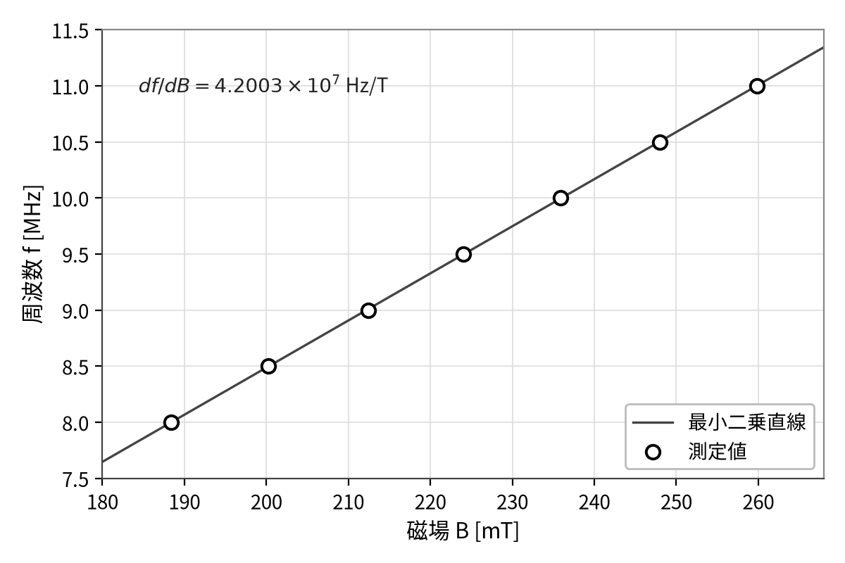
図1 H 原子核の NMR 共鳴周波数 f と共鳴磁場 B の関係。直線は式(13)の傾きをもつ最小二乗直線。

周波数の磁場依存性 df/dB [Hz/T] は、配布資料 [2] に与えられた最小二乗法の式

$\frac{df}{dB} = \frac{Σ (B_{i} − B̄)(f_{i} − f̄)}{Σ (B_{i} − B̄)^{2}}$ (13)

により求めた。ここで B_{i}、f_{i} は i 番目の磁場 [T]・周波数 [Hz]、B̄、f̄ は N = 7 個の磁場・周波数の平均であり、B̄ = 0.22410 T、f̄ = 9.5000 × 10⁶ Hz である。式(13)の各項の計算を表2に整理する(合計の計算のみに表計算ソフトを用いた)。

表2 最小二乗法の計算表
i | 1 | 2 | 3 | 4 | 5 | 6 | 7 | 合計
f [MHz] | 8.0 | 8.5 | 9.0 | 9.5 | 10.0 | 10.5 | 11.0 | —
B [mT] | 188.4 | 200.2 | 212.4 | 224.0 | 235.9 | 248.0 | 259.8 | —
B − B̄ [10⁻³ T] | −35.7 | −23.9 | −11.7 | −0.1 | +11.8 | +23.9 | +35.7 | —
f − f̄ [10⁶ Hz] | −1.5 | −1.0 | −0.5 | 0.0 | +0.5 | +1.0 | +1.5 | —
(B − B̄)(f − f̄) [10³ T・Hz] | 53.55 | 23.90 | 5.85 | 0.00 | 5.90 | 23.90 | 53.55 | 166.65
(B − B̄)² [10⁻³ T²] | 1.2745 | 0.5712 | 0.1369 | 0.0000 | 0.1392 | 0.5712 | 1.2745 | 3.9675

表2の合計値を式(13)に代入すると

$\frac{df}{dB} = \frac{1.6665 × {10}^{5} T・Hz}{3.9675 × {10}^{−3} T^{2}} = 4.2003 × {10}^{7} Hz/T$ (14)

を得る。よって求める周波数の磁場依存性は df/dB = 4.2003 × 10⁷ Hz/T(有効数字 5 桁)である。なお、このフィットの相関係数は r² = 0.99998 であり、切片(f̄ − (df/dB)B̄)は 8.7 × 10⁴ Hz(0.087 MHz)と測定周波数に比べて十分小さく、直線性・比例性ともに極めて良い。
課題(2) ¹H の磁気回転比 γn
共鳴条件 ω = γ_{n}B₀(手書き原理の式(7))と ω = 2πf より f = (γ_{n}/2π)B であるから、γ_{n} は課題(1)で求めた df/dB を用いて γ_{n} = 2π × df/dB で求められる。

γ_{n} = 2π × df/dB = 2π × 4.2003 × 10⁷ = 2.6391 × 10⁸ s⁻¹・T⁻¹ (15)

教科書 297 ページ表 1 に記された ¹H の磁気回転比の理想値 γ_{n} = 2.6752 × 10⁸ s⁻¹・T⁻¹ と比較すると、実験値と理想値の比は 2.6391/2.6752 = 0.98652 であり、実験値は理想値より約 1.35 % 小さい。このずれについては考察 1 で検討する。
課題(3) ¹H の g 因子 gn
磁気モーメントの定義(手書き原理の式(2)、μ = γ_{n}ħI = g_{n}μ_{N}I)より γ_{n}ħ = g_{n}μ_{N} であるから、g 因子は g_{n} = γ_{n}ħ/μ_{N} で求められる。核ボーア磁子数は教科書 297 ページに記された値 μ_{N} = 5.0508 × 10⁻²⁷ J/T を、プランク定数は教科書巻末に記された値 h = 6.626 × 10⁻³⁴ J・s を用い、ħ = h/2π = 1.0546 × 10⁻³⁴ J・s とした。課題(2)で求めた γ_{n} を代入すると

g_{n} = γ_{n}ħ/μ_{N} = (2.6391 × 10⁸ × 1.0546 × 10⁻³⁴)/(5.0508 × 10⁻²⁷) = 5.5103 (16)

を得る(途中を丸めない値で計算し、最終結果のみを有効数字 5 桁に丸めた)。教科書 297 ページ表 1 に記された ¹H の g 因子の理想値 g_{n} = 5.58554 と比較すると、比は 5.5103/5.58554 = 0.98653 であり、γ_{n} と同じく約 1.35 % 小さい。g_{n} は γ_{n} に比例するため(g_{n} = γ_{n}ħ/μ_{N}、ħ と μ_{N} は定数)、ずれの原因は課題(2)と共通である。
考察
1.理想値との系統的なずれについて
得られた γ_{n}・g_{n} はいずれも理想値より約 1.35 % 小さかった。まず統計的なばらつきの可能性を検討する。図1のとおり 7 点は r² = 0.99998 で直線に乗っており、傾きの相対標準誤差は約 0.2 % と見積もられる。したがって 1.35 % のずれは測定のばらつきでは説明できず、系統的な誤差である。
f = (γ_{n}/2π)B の傾きが一様に小さく観測されたことは、記録した磁場読み値 B が試料位置の真の磁場より一様に約 1.4 % 大きく表示されていたと考えれば説明できる。本実験の磁場値は装置の磁場モニタの表示値であり、磁場を測る素子の較正誤差のほか、電磁石磁場の空間的不均一性やヒステリシスのために、試料(プローブ先端)位置の磁場と磁場測定点の磁場がずれていた可能性がある。また、切片 0.087 MHz は磁場に換算して約 2 mT のゼロ点オフセットに相当し、これも磁場表示の較正誤差と整合的である。一方、試料内部の局所磁場や化学シフトによる共鳴点のずれ(教科書 301〜302 ページ)は ppm のオーダーであり、1 % を超える本実験のずれの説明にはならない。
2.共鳴磁場の読み取り精度について
磁場変調の振幅は最大で 1 mT であり、吸収曲線の中心(共鳴磁場)の読み取りには ±1 mT 程度(磁場の 0.5 % 程度)の不確かさが入り得る。これは各点で独立なランダム誤差であり、最小二乗法により 7 点で平均化されるため、傾き df/dB への寄与は上記の 0.2 % 程度に抑えられている。有効数字 5 桁で結果を表示したが、実際の確度は考察 1 の磁場較正の系統誤差(〜1 %)に制限されている点に注意が必要である。
3.試料に CuSO₄ 水溶液を用いる理由について
信号源は水(H₂O)中の ¹H 核である。O の原子核は陽子 8 個・中性子 8 個の偶々核でスピンをもたず、核磁気共鳴に寄与しない。純水では緩和時間 T₁ が長く、電磁波の吸収により 2 準位の占有数差がなくなって吸収が飽和してしまう。常磁性イオン Cu²⁺ を溶かすことでスピン–格子緩和が促進されて T₁ が短くなり、定常的なエネルギー吸収が起こるため、吸収信号を安定に観測できる(教科書 308 ページ)。
参考文献
[1] 日本大学理工学部物理学科編:物理学実験テキスト「27. 核磁気共鳴(The Nuclear Magnetic Resonance, NMR)」pp. 295–310、および巻末の物理定数表(プランク定数).
[2] 物理学実験 配布資料「核磁気共鳴『§4. 課題』」(課題(1)〜(3)、最小二乗法の式).

